Nuo

Extender omschrijving
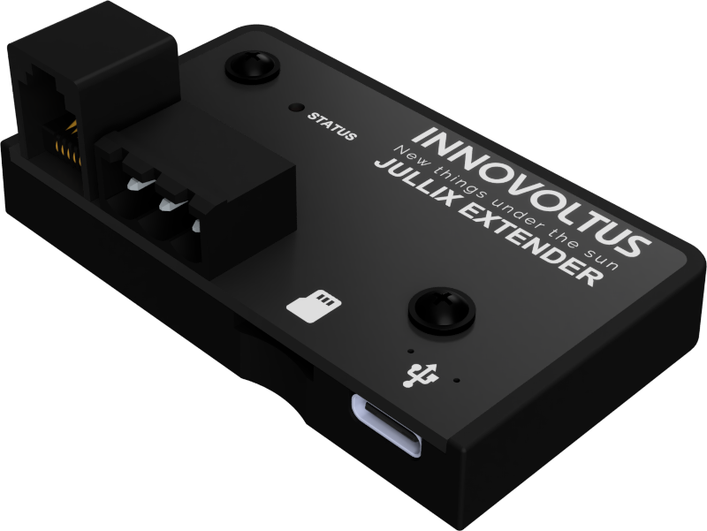
De Jullix extender, kort Extender, is een module die gebruikt kan worden wanneer een bekabelde verbinding van de omvormer en/of digitale meter naar de Jullix module niet mogelijk is. De module heeft een P1 aansluiting en een modbus aansluiting.

